Практическое занятие № 5

Тема: составление программ с функциями в VS Code.

Цель: закрепить усвоенные знания, понятия, алгоритмы, основные принципы составления программ, приобрести навыки составление программ с функциями в VS Code.

Постановка задачи:

1. Составить функцию решения задачи: из заданного числа вычли сумму его цифр. Из результата вновь вычли сумму его цифр и т. д. Через сколько таких действий получится нуль?

2. Описать функцию ShiftLeft3(A, B, C), выполняющую левый циклический сдвиг: значение A переходит в C, значение C — в B, значение B — в A (A, B, C — вещественные параметры, являющиеся одновременно входными и выходными). С помощью этой функции выполнить левый циклический сдвиг для двух данных наборов из трех чисел: (A1, B1, C1) и (A2, B2, C2).

Текст программы:

1. 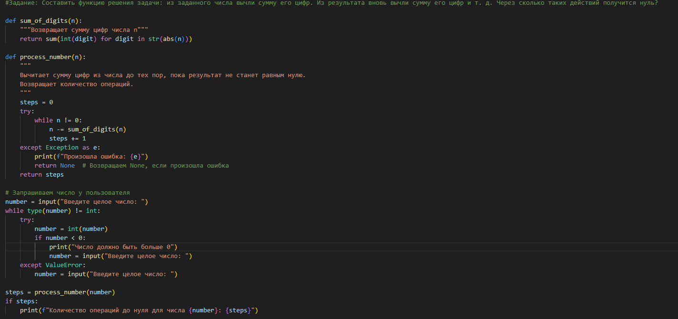

2. 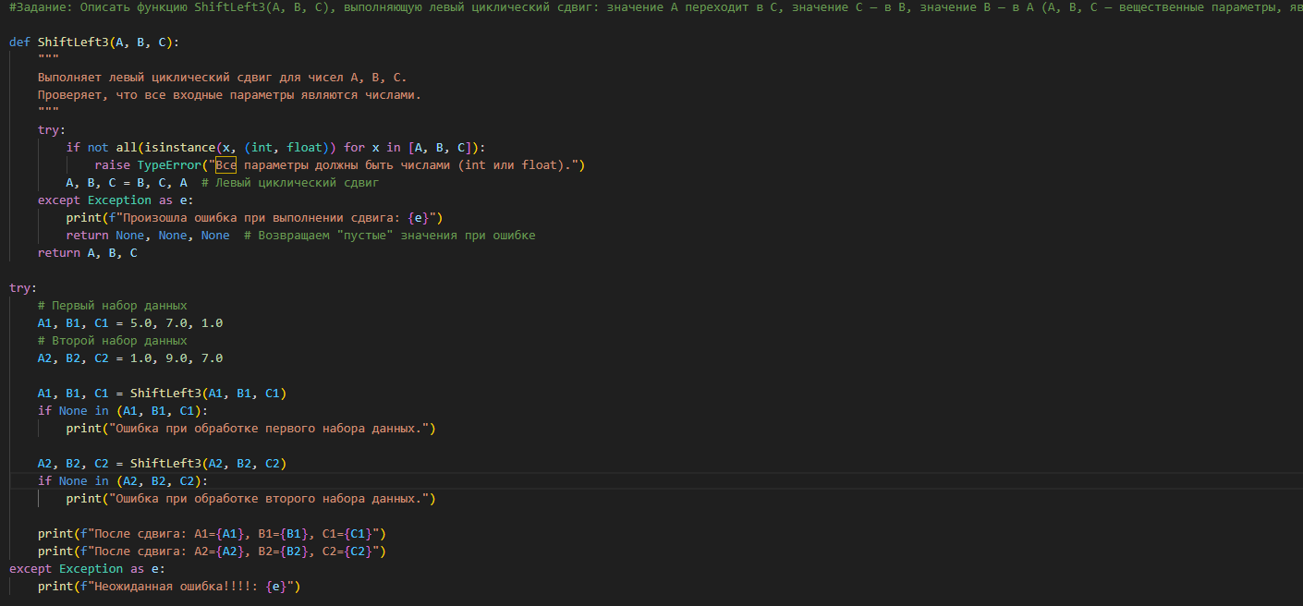

Протокол работы программы:

1. Количество операций до нуля для числа 19: 2

2. После сдвига: A1=2.0, B1=7.0, C1=3.0

После сдвига: A2=5.0, B2=6.0, C2=4.0

Программа успешно завершена!

Вывод: в процессе выполнения практического занятия закрепил усвоенные знания, понятия, алгоритмы, основные принципы составления программ, приобрел навыки составление программ с функциями в VS Code.